Robot Marcheur Quadripède – Roboticia Quattro

Projet tuteuré – DUT Informatique

Axel Danguin, Noël Lucas, Hetsch Yohan, Brustolin Marc

2017

CDC ver 0.5

Table des matières

Sujet : 1

Introduction : 1

Problématiques : 1

Projet principal : 1

Partie avancée : 1

Possibilités pour étendre le projet : 1

Étude préliminaire des mouvements 2

État de l'art 3

Comportements à implémenter 5

Se relever d'une position couchée 5

Lui faire porter une charge : 5

Le faire marcher sur une surface variable (non régulière) : 6

Tenter d'autres modes de mouvement que la marche : 6

Aborder le déplacement autonome ? 6

Plans 7

Planning 8

Fiche descriptive du projet 9

Conclusion : 10

Remerciements 11

# Sujet :

*« Étude des problématiques associées à un robot marcheur à 4 pattes : maintenir l'équilibre, porter une masse, se relever en cas de chute, etc. Réaliser un court état de l'art des robots marcheurs, et réfléchir à ce qu'on pourrait faire avec le robot disponible au Dpt, le Quattro de Roboticia. »*

# Introduction :

Dans le cadre de notre projet tuteuré, nous avons décidé de travailler sur les robots quadrupèdes, et plus précisément sur celui mis à notre disposition : le robot marcheur quadrupède « Quattro », de Roboticia. Notre objectif est de maîtriser le fonctionnement du robot, et de parvenir à lui faire effectuer des déplacements différents dans des conditions variables.

Les multiples servomoteurs présents dans chaque patte permettent en théorie au robot de progresser sur un terrain plat comme un terrain accidenté. Le but, serait donc, de garantir sa capacité de déplacement dans n’importe quelle situation. La programmation du robot, quant à elle, s’effectue en Python.

# Problématiques :

Pour structurer ce projet, nous avons retenu plusieurs problématiques que nous avons réparties en trois blocs :

## Projet principal :

* Appréhender la base du déplacement des quadrupèdes
* Maîtriser la physique liée au robot ainsi que les outils de programmation nécessaires à la mise en œuvre du fonctionnement du robot
* Rétablir le robot s’il tombe ?
* Parvenir à coordonner la marche du robot

## Partie avancée :

* Possibilité de porter une charge légère en maintenant l’équilibre ?
* Gérer les variations de terrain

## Possibilités pour étendre le projet :

* Tenter d’autres modes de mouvement que la marche
* Envisager un déplacement autonome ?

# Étude préliminaire des déplacements

Afin d’appréhender le problème de la marche des robots quadripèdes nous avons cherché une base de réflexion, c’est pourquoi nous nous sommes d’abord intéressés à la façon dont les animaux marchent.

Le robot sur lequel nous travaillerons sur l’ensemble du projet est en effet articulé à la façon d’un cheval (comme le montrent l’orientation de ses genoux), nous avons donc basé nos observations sur la marche des chevaux.

Nous avons constaté que lorsqu’un cheval marche, tous ses membres sont en mouvement à la fois, de plus, ceux-ci se lèvent selon un cycle constant, ce cycle peut typiquement se décrire de la façon suivante :

Arrière droite, avant droite, arrière gauche, avant gauche, …

Le coté de départ n’importe pas tant que le cycle est répété correctement.  
On a aussi pu noter que lors de sa marche, un cheval lève une seconde patte avant d’avoir reposé la première, ce décalage est plus marqué que pour la marche d’un chat par exemple.

Lors d’un trot, cependant, les pattes sont levées par groupe de deux, une à l’avant et celle du côté opposé à l’arrière.

Ces recherches, en plus de nous aider à comprendre la marche d’un quadrupède, ont fait apparaître la complexité qui repose derrière la coordination et l’équilibre de ce genre de robots.

Le robot diffère néanmoins clairement d’un animal sur un point, il n’a pas de pied, ou de sabot articulé, mais un simple appui au bout de chaque patte.

# État de l'art

Dans le but d'approfondir nos connaissances sur le sujet, nous avons effectué des recherches dans le domaine des robots quadrupèdes en général, afin de constituer un « état de l’art ».

1- Etude de quelques robots marcheurs

Nous avons retenu différents types de robots quadrupèdes :

* Le robot Spot, un robot avec les coudes des pattes tourné vers l’arrière. Capacité de galoper/ marcher/monter/descendre/bousculer sans tombé ou trébucher. Équilibre parfait du robot dans toute situation d’utilisation.
  + Créateur : Boston Dynamics (<https://www.youtube.com/watch?v=M8YjvHYbZ9w>)

Si possible, donnez des images qu’on voie à quoi ressemble le robot (pour tous)

* Le robot Big Dog, a trois membres pour les pattes avant comme arrière. Capacité de marche/monter/descendre/bousculer // Marche rapide en temps normal (pluie ou soleil) marche ralenti dans la neige mais totalement possible. Le robot se rattrape lors de passage sur zone glissante ou descente ardue et /ou glissante.
  + Créateur : Boston Dynamics
  + Phases de tests : capacité de saut et de galoper en cours de test. La démarche et la vitesse de marche est encore en cours d’amélioration.
  + (<http://www.bostondynamics.com/robot_bigdog.html>)
* Le robot WildCat, un robot spécialisé sur la course et le galop. Capacité à courir près des 30Km/h.
  + Créateur : Boston Dynamics.
  + (<https://www.youtube.com/watch?v=wE3fmFTtP9g>)
* Le *Massachussetts Institute of Technology* a créé un robot coureur quadrupède pouvant galoper vers les 8 Km/h et sauter par-dessus des obstacles jusqu’à 40 centimètres. <https://www.patreon.com/sweetiebot>
* Le SweetieBotProject vise à créer un robot quadrupède ressemblant à un poney. Il s’agit d’un projet amateur basé sur le crowdfunding, il est encore en développement, le troisième prototype est en phase de montage. Il semble utiliser des moteurs similaires à ceux du Quattro.
  + ( <https://www.patreon.com/sweetiebot> )

2- Etude de la marche des robots

 Nous nous sommes basés sur ce site :

<https://vieartificielle.com/marche-du-robot-humanoides-hexapodes>

De cette étude on constate que les robots marcheurs présents actuellement viennent sous différentes formes, la principale variation étant le nombre de pattes ainsi que par le type de marche, les robot sont divisé en deux marches : la marche statique qui concernera notre Robot Quattro, qui consiste à une démarche en « pas à pas » si un pied du robot se lève alors il reste en équilibre statique sur les trois autres pieds ce qui lui évite toute chute potentiel et une avancée sure et sécurisée. Quant à l’autre type de marche, la marche dynamique, qui consiste à une basculement du robot au moment de l’avancé de la jambe. A cette instant le robot est en équilibre linéaire diagonal au niveau de deux pieds lui assurant une meilleur avancé et vitesse mais l’arrêt du robot se solde souvent par une chute ou une distance plutôt longue afin de ralentir.

En ce qui concerne l’équilibre et le barycentre du robot celui-ci correspond au croisement des diagonales du rectangle formé par les quatre points de ces quatre pattes . Lors de la marche statique, le barycentre bouge et dessine une forme de losange régulier entre les quatre pattes du robot. Pour le trouver nous avons séparé chaque articulation par des rectangles et calculer chacun de leur centre de gravité, ainsi en liant tous ces centres on obtient le barycentre formé par les pattes du robot. Pour différencier la marche dynamique, qui est une marche plus fluide et continue que la marche statique, nous avons regardé les différentes positions potentiels du barycentre et nous avons observé qu’il dessine un cercle due à l’avancée continue et au changement de forme contenant le barycentre lors du déplacement.

La compagnie leader du marché est actuellement Boston Dynamics, ce sont eux qui proposent les solutions les plus nombreuses et avancées.

Il est évident que plus le robot a de pattes, plus il est facile de le faire marcher.

Dans le cas d'un quadrupède, la solution la plus simple va être de déplacer les pattes une par une. L'équilibre est facilement maintenu grâce à la projection du centre de gravité toujours très bien placée par rapport au **polygone de sustentation**.

(tiré de https://www.lelectronique.com/ressource/dossier/un-robot-comment-ca-marche-d-1-p4.html)

Robot quadrupède à 2 pattes…

Le robot Semi-Quad du CNRS permet également de mettre en évidence l’incidence de la gravité sur la marche. Il s’agit en fait d’un prototype à deux pattes, séparées par une plateforme, conçu à l’IRCCyN (Institut de recherche en Communications et Cybernétique de Nantes). Deux pattes pour un robot quadrupède !? s’étonnera le lecteur attentif. "Semi-Quad correspond en fait à une simplification d’un robot quadrupède qui aurait un déplacement de ses pattes par paire, précise Christine Chevallereau. Une patte réelle correspond à la paire de pattes avant, l’autre à la paire de pattes arrière. A l’instar de Rabbit, Semi-Quad ne dispose pas de chevilles articulées et est donc dynamiquement stable. D’une manière générale, les robots quadrupèdes ont un champ très large d’applications puisqu’ils peuvent adopter des positions stables tant statiquement que dynamiquement selon les phases de leur utilisation."

<http://www.cnrs.fr/cw/dossiers/dosrob/accueil/decouvrir/imiter/marche.html>

<https://www.researchgate.net/publication/226092615_Numerical_and_Experimental_Study_of_a_Virtual_Quadrupedal_Walking_Robot_-_SemiQuad>

Il faudrait notamment définir une stratégie de déplacement du robot, car il en existe plusieurs :   
- La marche quasi-statique  
- La marche dynamique

Marche statique: C'est une démarche où le robot est tout le temps stable. Si tu fige ton bipède à n'importe quel moment pendant son déplacement, il reste stable, ne tombe pas. Beaucoup des robots bipèdes "jouets" que l'on voit sont comme ça (Nao, robosapiens, Robonova...). Ca fait des petits pas, des pattes larges. Comment se traduit la stabilité?   
  
Marche dynamique: c'est le contraire: le robot tombe à chaque enjambée, et se rattrape avec l'autre jambe. Il n'est jamais stable tant qu'il marche, il est obligé de maintenir son mouvement jusqu'à ce qu'il réussisse à aller vers un état stable. Si on fige le robot pendant qu'il marche, il tombe comme une loque. Cette 2° démarche nécessite beaucoup plus d'intelligence, et surtout un asservissement performant. Peu de robots font de la marche dynamique 3D réellement asservie aujourd'hui. Mais en retour, on peut atteindre des performances bien supérieures aux robots qui se limitent à de la marche statique.

(à voir ??) En fait il y a plusieurs types de marches dynamiques : les marches asservies et les marches "balistiques".  
Les marches dynamiques asservies demandent au contrôleur de connaitre tous les angles de chaque articulation, leur vitesse, etc. Puis on va suivre une trajectoire, un motif de marche par un asservissement. C'est très complexe à mettre en œuvre, et ça consomme de l'énergie (il faut voir par exemple ASIMO qui a constamment les genoux pliés.

La « marche balistique » : ??

Pour la marche statique, la marche est suffisamment

lente pour qu'un critère de stabilité statique soit

valable. La marche dynamique consiste à vérifier le

principe du Zero Moment Point (ZMP) au

cours de la marche. Ce principe tient compte des

dynamiques du mouvement et permet des marches

plus rapides. Il correspond en fait à la condition de

non basculement autour des extrémités des pieds.

La marche purement dynamique est encore plus

générale. La stabilité de la marche s'obtient par le

mouvement même du robot au cours d'un pas. De

tels robots sont cinématiquement simples pour en

faciliter l'étude. Ils n'ont généralement pas de pieds

et sont donc sous actionnés en simple support (avec un seul pied en contact avec le sol pour un bipède).

(article de SYLVAIN MIOSSEC, **YANNICK AOUSTIN)**

**Marche frontale ou latérale ?** vous y avez pensé ?

**Cf https://www.youtube.com/watch?v=jWKsVjQuVpQ**

Il y a aussi celui-là : <http://papinthierry.free.fr/index.php?option=com_content&view=article&id=38:robot-quadrupede-arduino-bluetoothservomoteur&catid=3:informatique-android&Itemid=17>

# Comportements à implémenter

Se relever d'une position couchée *(sur le côté car impossible sur le dos) :*

Il s’agit du premier comportement que nous comptons développer.

Théorie : lui faire replier les deux pattes en contact avec le sol afin de lui faire retrouver une position où il a toutes ses pattes au sol (IE : le faire retomber sur son ventre), puis depuis cette position d’équilibre stable le faire se relever. (À tester en pratique pour connaître les angles et la vitesse des moteurs.).

SCREEN

Je pense qu’il faut + détailler, vos objectifs sont trop ambitieux. Démarrer petit, on ajoutera des scénarios après.

Par ex. :

1- Marcher droit, direction fixe

2- Changer de direction

3- Sol qui se dérobe

ex. : le robot arrive au bord d’un plateau : reculer

4- Gérer les déséquilibres

Par ex. quand le robot marche dans un trou.

🡪 ajuster les pas pour rééquilibrer

5- Détection d’obstacles

🡪 contournement

## 6- Lui faire porter une charge :

Cela requiert bien entendu que l’on arrive à le faire marcher, il faudra prendre en compte l’impact de la charge sur les servomoteurs des jambes.

En se basant sur le même principe que le déplacement sans charge il faudra regarder les changements engendrés au niveau des capteurs de pression, ainsi que sur la capacité du robot à maintenir l’équilibre.

Il faudra notamment être capable de déterminer où placer précisément la charge pour préserver l’équilibre du robot au maximum, ou déterminer le cas échéant un comportement pour compenser ce déséquilibre.

Nous effectuerons d’abord des déplacements à vitesse réduit afin de mieux saisir tous ces changements, avant de revenir à une vitesse plus élevée.

SCREEN (?)

## Le faire marcher sur une surface variable (non régulière) :

Théorie : en se basant sur le même principe d’équilibre que sur un terrain plat et avec les capteurs situés sur les moteurs et au niveau des épaules on peut réussir à déterminer si une des jambes n’a plus d’appui stable, ou si le robot a perdu l’équilibre.  
(Des tests seront nécessaires afin de vérifier la sensibilité des capteurs de pression et de connaître les angles dans lesquels les moteurs devront être.)

Il s’agirait donc d’établir une routine dans laquelle le robot vérifie le terrain dans lequel il évolue avant d’avancer, ce qui implique, un déplacement ralenti.

*Le robot va se déplacer sur le terrain de manière continue mais selon des scénarios différents comme un terrain pentu, un terrain accidenté, le positionnement d’un obstacle avec une potentiel déviation de sa trajectoire. (dire comment on va gérer chaque scénario et comment la marche initiale est possible et grâce à quoi comment on va le faire avancer.)*

## Tenter d'autres modes de mouvement que la marche :

L'objectif est de réussir à le faire trotter et ultimement, galoper. Il est dur de prévoir ces déplacements à l’avance, puisqu’il nous faudra d’abord parvenir à le faire marcher avant de s’attaquer à cette problématique.

## Aborder le déplacement autonome ?

Il s’agit plus d’une idée que d’un objectif concret.

L'objectif est de réussir à créer un déplacement autonome du robot c'est à dire le faire se relever s'il tombe sans aide extérieure, lui faire faire demi-tour s'il rencontre un mur (si les capteurs nous le permettent) ou le faire s'adapter seul a un changement comme une perte d'équilibre soudaine.

Il s’agirait alors de mettre en œuvre tout ce qui a été réalisé jusque-là.

Cela implique de faire comprendre au robot la situation dans laquelle il évolue et la façon dont il doit réagir.

Donnez des indications sur la gestion de projet

Comment vous allez organiser votre travail en PTUT s3 : site partagé, fréquence des réunions, répartition du travail, rôles de chacun.

Parlez aussi du simulateur

# Plans

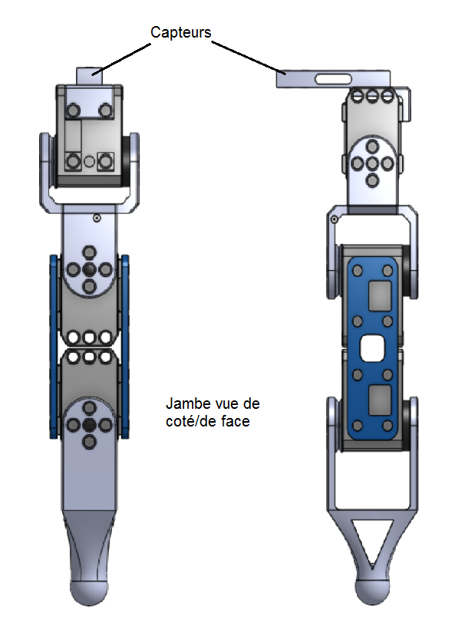

# Planning

# Fiche descriptive du projet

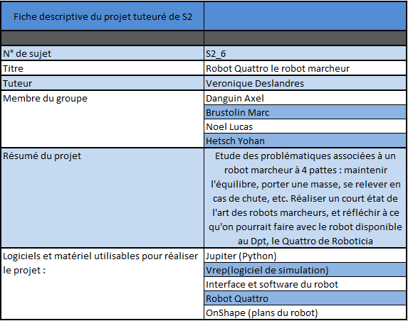

# Conclusion :

*Est-ce que quelqu’un peut s’occuper de ça ? merci*

# Remerciements

Nos remerciements à M. Julien Jehl et à Roboticia qui nous fournissent le robot, ainsi qu'à Mme Véronique Deslandres, notre tutrice pour ce projet.

# Sources :

*Quelque chose à renseigner ici ?*

*Bien sur ! au moins le site des tutos Robotiica :*

*<http://www.roboticia.com/?wpbdp_category=univ-ecole>*